Näyttö

Kastelujärjestelmä

Tieto- ja tietoliikennetekniikka

# ICT-Asentaja

# Tieto- ja Tietoliikennetekniikka

# Näyttö

Christian Wiksten

Tieto- ja tietoliikennetekniikan PT

Careeria

Sisällysluettelo

ICT-Asentaja 1

Tieto- ja Tietoliikennetekniikka 1

Näyttö 1

Tietoa laitteesta 1

Kytkentä 2

koodi 3

Tarvikkeet 5

Jatko kehitys 6

# Tietoa laitteesta

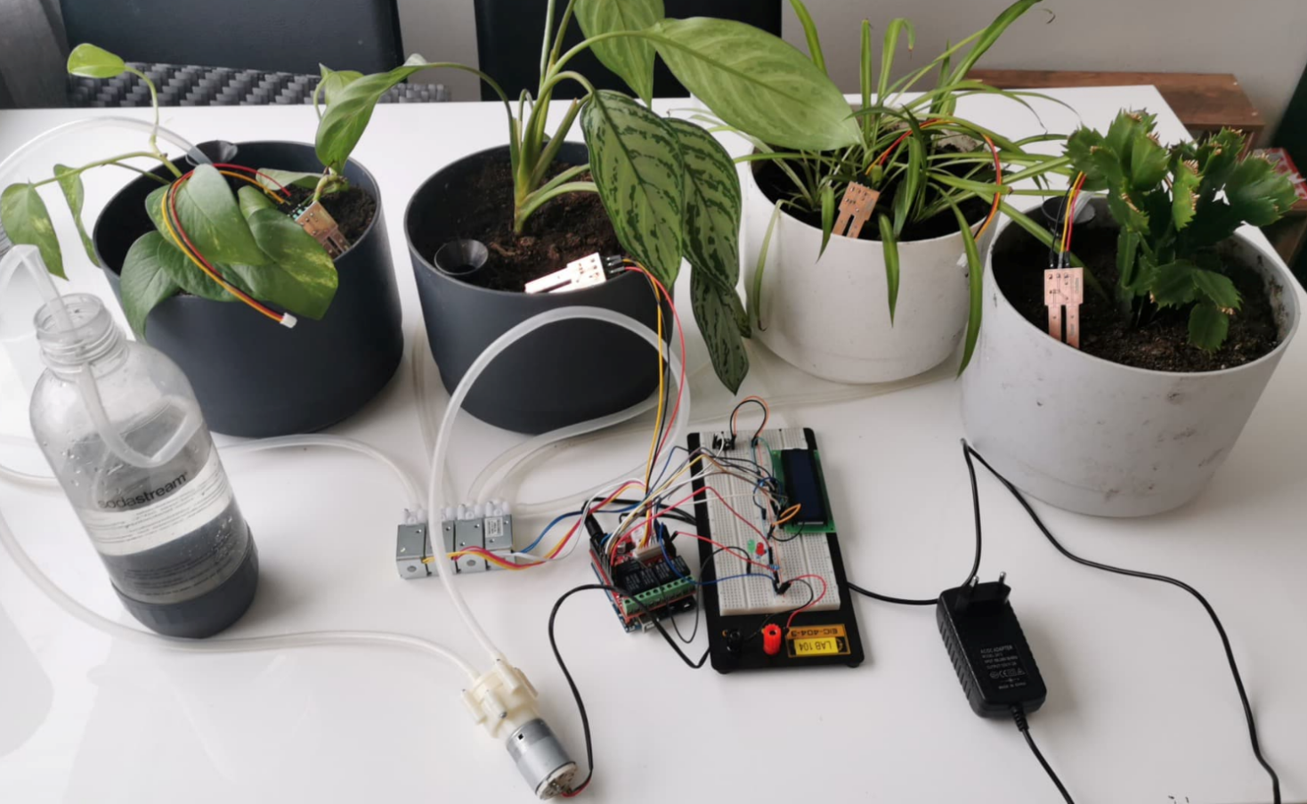

Tarkoitus oli rakentaa kastelujärjestelmä joka kastelee kukat automaattisesti.

Laitteessa on kosteus tunnistimet joka mittaa kosteuden arvo ja avaa venttiilit ja kutsuu vesipumppu

lisäksi halusin ledejä joka hälyttää moottorin tila ja lcd printtaa kosteusmittareiden arvot.

## Kytkentä

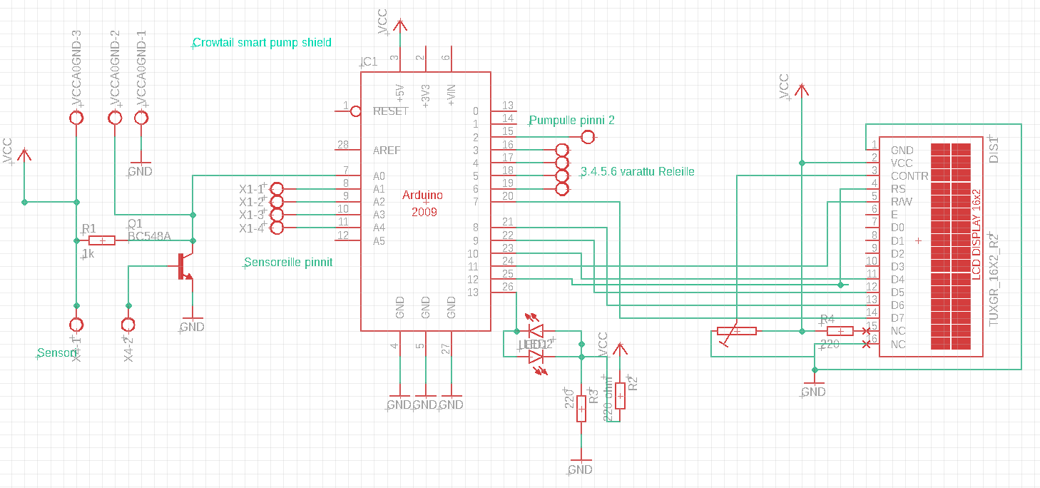

**Crietail Smart Pump Shield**

Käytössä on crowtail smart pump shield, joka kytketään kiinni arduinon päälle.

Shieldiiin on kytketty johdoilla venttiilit. Moottorille ja kosteusmittareille on omat paikat.

Tämän jälkeen shieldiin jää vapaaksi kiinitys paikkoja rivissä laskevassa järjestyksessä kolmestatoista seitsemään

Releet vievät shieldistä paikat kuudesta kahteen. Paikassa kaksi oleva rele on moottorin rele.

Analog pinnit A0-A5 ovat kosteusensoreille varatut paikat.

**Led Kytkentä**

Lisäsin kytkentään led valot koska pinnit on rajoitettu halusin kontroloida 2 lediä samassa pinnissä, ledit on kytketty pinniin 13 ,led1 menee piinnistä plus jalkaan ja resistorin kautta virtaan toinen ledi tulee samaan mutta minus jalkaan resistorin kautta maihin

**Lcd näyttö**

on kytketty viimeisiin olevat pinnit 12-7 lcd näyttö vaatii potikka kontrastit säätöön ja vastus, tarkoitus oli kerää dataa mitä sensori mittaa

## koodi

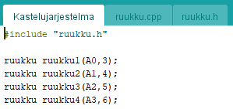

Koodin tehtävä on mittaa kosteus ruukussa, jos mittaus ylittyy varattu arvo se avaa venttiilit ja kutsuu moottorin joka alkaa pumppaa vettä kunnes arvo on laskenut niin venttiili menee kiinni.

Pumpulle lisäsin 2 lediä joka vaihtuu onko pumppu päällä tai ei.

myöhempää varten kun halutaan lisää ruukkuja tehdään kirjasto jossa on funktio ,kytketään laitteet ja kutsutaan että kaikki käyttää samaa funktio

Lisättyä ruukkuja varasin ruukuille omat bitit joka lähettää pumpulle ja pumppaa vettä kunnes ei enää bittejä ole

## Piirilevyn suunnittelu

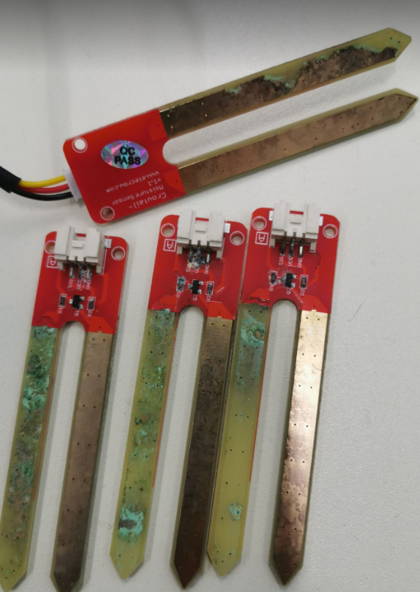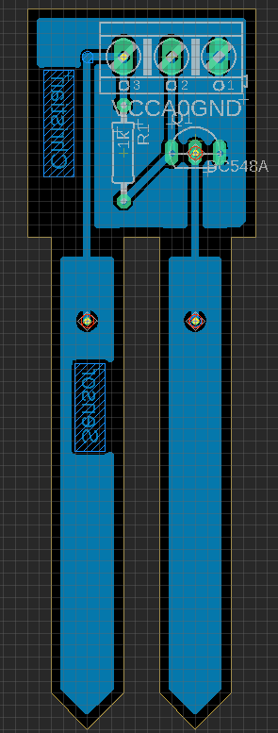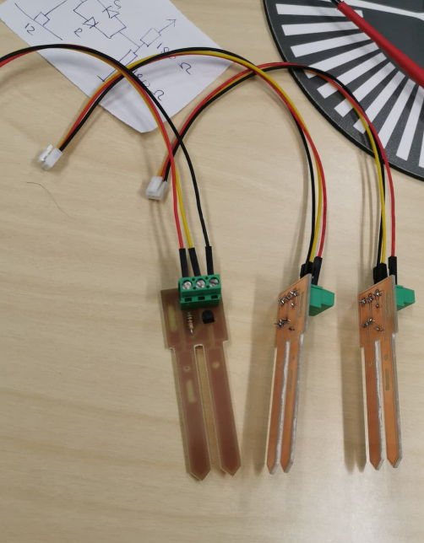

Sensoreiden kuparit oli sulanut pois ja ei pystynyt mittaamaan

tein koekytkentälevylle kaapeleilla omat kosteusmittarit jonka jälkeen suunnittelin omat piirilevyt sensoreille

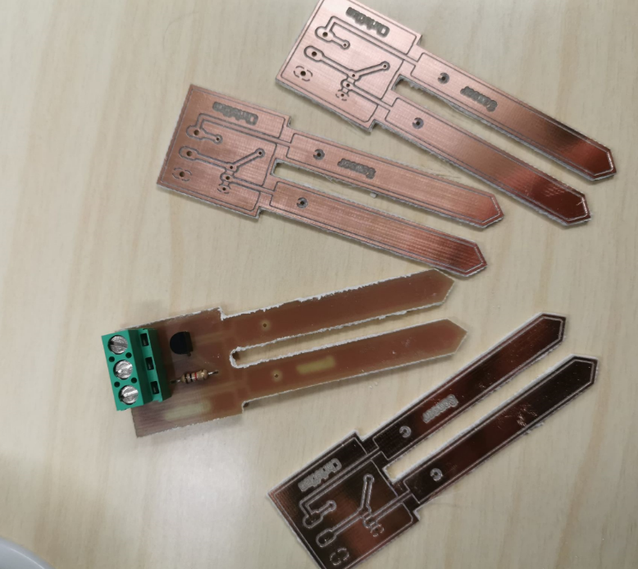

## Tarvikkeet

Crowtail Soil Moisture sensor x4

Crowtail smart pump shield

dc 4 wat valve

Moottori

Arduino

Kaapelit

vesi letkuja

dc12v adapteri

**Lisä tarvikkeet**

LCD näyttö

resistori 220 ohm

1k ohm

potentiometer 10k ohm

koekytkentä levy

hyppylankoja

ledejä 5mm 2v

## Jatko kehitys

Ideoita on niin paljon mutta rajoitetusti crowtail shieldillä.

voisi esim. käyttää Arduino mega ja micro piireillä saada lisää pinni paikkaa

Projektiin voisi lisätä sensoreille omat ledit

laajempi valikoima lcd näytölle esim ohjelmoida ja rajoittaa sensorien herkkyys painikkeilla

vesi säiliön seuranta hälyttää kun alkaa olee tyhjä

lisäksi suunnitella piirilevy että koekytkentä levyä ei tarvita

ja paljon muuta mitä ikinä keksii tehdessä

## jotain ehkä